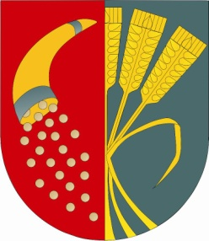 ŚWIĘTO
NIEPODLEGŁOŚCI
11 LISTOPADA 2012 R.

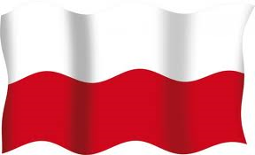
PROGRAM DNIA :
- GODZ. 12.00 - UROCZYSTA MSZA ŚW. W KOŚCIELE PARAFIALNYM
p.w. NNMP W DOMANIOWIE.
- GODZ. 13.00 - PRZEMARSZ POD POMNIK ,,ORLICY Z ORLĘTAMI.”
- PRZEMÓWIENIE OKOLICZNOŚCIOWE WÓJTA GMINY,
- ZŁOŻENIE WIĄZANEK KWIATÓW,
- WYSTĘP UCZNIÓW Z ZESPOŁU SZKÓŁ
IM. JANA PAWŁA II W DOMANIOWIE.

ZAPRASZA WÓJT GMINY DOMANIÓW

